До 22.12.2015 для розкриття інформації ПУБЛІЧНЕ АКЦІОНЕРНЕ ТОВАРИСТВО “ДИТОДЯГ” (код 00309938) використовувало наступний інтернет-ресурс:

http://dividend.com.ua/c593.html

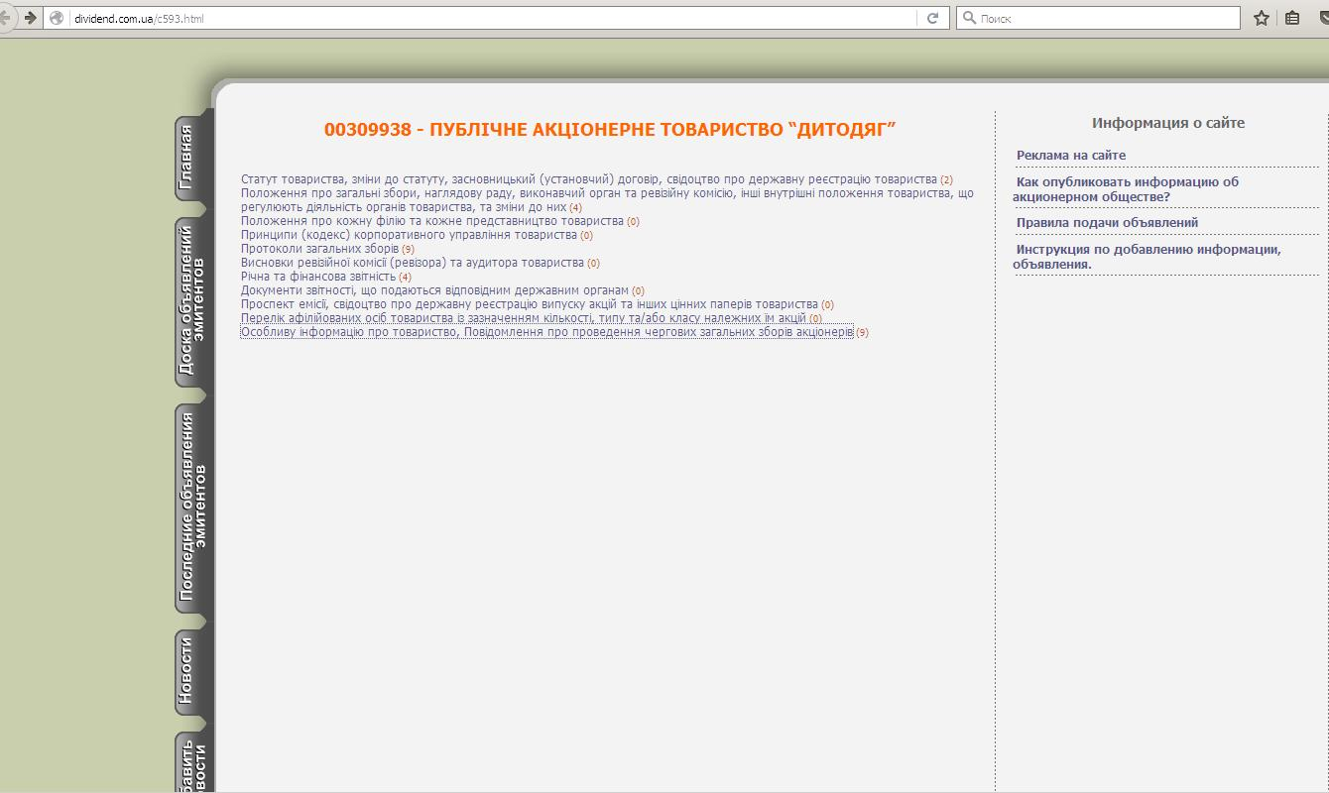

Під датою розміщення архівної інформації слід розуміти дату переносу інформації з попереднього інтернет-ресурсу (http://dividend.com.ua/c593.html)

